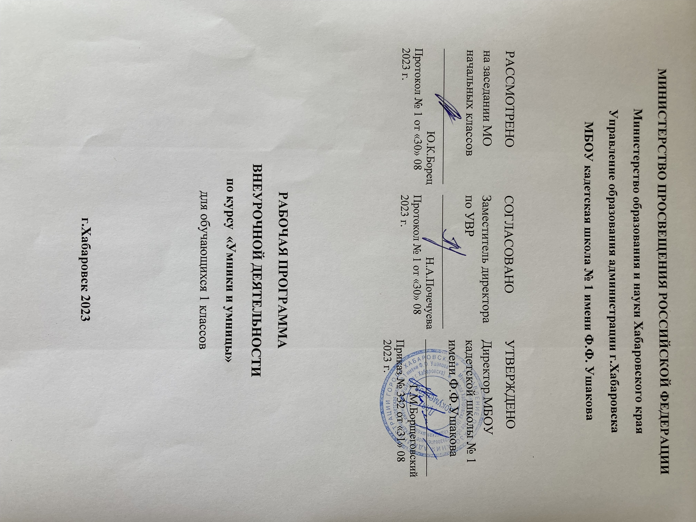

Раздел I. Пояснительная записка
Программа разработана на основе:

- Федерального государственного образовательного стандарта начального общего образования.
- в соответствии с Образовательной программой школы;
- Авторской программы О. Холодовой «Юным умникам и умницам». – Москва: РОСТ, 2013 г.
- Пособия для учителя. Григорьев Д. В., Степанов П. В. Внеурочная деятельность школьников. Методический конструктор. – М.: Просвещение, 2010 г.;
- учебного плана.

Программа предусматривает изучение курса на базовом уровне.
Ориентирована на УМК:
1.Юным умникам и умницам: Задания по развитию познавательных способностей. 1 класс: Рабочие тетради: В 2-х частях. / О.Холодова. – 5-е изд., перераб. – М.: Росткнига.
2.Юным умникам и умницам: Задания по развитию познавательных способностей. 2 класс: Рабочие тетради: В 2-х частях. / О.Холодова. – 5-е изд., перераб. – М.: Росткнига.
3.Юным умникам и умницам: Задания по развитию познавательных способностей. 3 класс: Рабочие тетради: В 2-х частях. / О.Холодова. – 5-е изд., перераб. – М.: Росткнига.
4.Юным умникам и умницам: Задания по развитию познавательных способностей. 4 класс: Рабочие тетради: В 2-х частях. / О.Холодова. – 5-е изд., перераб. – М.: Росткнига.
5.Юным умникам и умницам: Методическое пособие для учителя. 1 класс. /О.Холодова. – 5-е изд., перераб. – М.: Росткнига.

Раздел II. Планируемые результаты

Личностные результаты
Ученик научится:
- определять и высказывать под руководством педагога самые простые общие для
всех людей правила поведения при сотрудничестве (этические нормы);
- в предложенных педагогом ситуациях общения и сотрудничества, при поддержке
других участников группы и педагога, делать выбор, как поступить, опираясь на
этические нормы;
- объяснять свое несогласия и пытаться договориться;
- выражать свои мысли, аргументировать;
- овладевать креативными навыками, действуя в нестандартной ситуации;
- выбирать целевые и смысловые установки для своих действий и поступков;
- сотрудничать с учителем и сверстниками в разных ситуациях;
- проявлять самостоятельность и личную ответственность в информационной деятельности;
- понимать личностный смысл учения;
- формировать целостный взгляд на окружающий мир.
Ученик получит возможность научиться:
- внутренней позиции школьника на уровне понимания необходимости учения,
выраженного в преобладании учебно-познавательных мотивов;
- устойчивого познавательного интереса к новым общим способам решения задач
- адекватного понимания причин успешности или неуспешности учебной
деятельности.
Метапредметные результаты
Регулятивные учебные действия
Ученик научится:
- определять и формулировать цель деятельности с помощью педагога;
- проговаривать последовательность действий;
- высказывать свое предположение (версию);
- работать по предложенному педагогом плану;
- отличать верно выполненное задание от неверного;
- совместно с педагогом и другими учениками давать эмоциональную оценку
деятельности товарищей;
- отличать факты от домыслов;
- принимать и сохранять цели и задачи учебной деятельности;
- оценивать свои действия в соответствии с поставленной задачей;
- понимать причины успеха/неуспеха учебной деятельности;
- планировать и контролировать учебные действия в соответствии с поставленной
задачей;
- осваивать начальные формы рефлексии.
Ученик получит возможность научиться:
- в сотрудничестве с учителем ставить новые учебные задачи;
- проявлять познавательную инициативу в учебном сотрудничестве;
- самостоятельно учитывать выделенные учителем ориентиры действия в новом
учебном материале;
- осуществлять констатирующий и предвосхищающий контроль по результату и
по способу действия, актуальный контроль на уровне произвольного внимания;
- самостоятельно адекватно оценивать правильность выполнения действия и
вносить необходимые коррективы в исполнение, как по ходу его реализации, так и в
конце действия.
Познавательные учебные действия
Ученик научится:
- ориентироваться в своей системе знаний: отличать новое от уже известного с
помощью педагога;
- добывать новые знания: находить ответы на вопросы, используя свой жизненный
опыт, информацию, полученную от педагога, и используя учебную литературу;
- овладевать измерительными инструментами;
- овладевать логическими операциями сравнения, анализа, отнесения к известным
понятиям;
- перерабатывать полученную информацию: группировать числа, числовые выражения, геометрические фигуры;
- находить и формулировать решение задачи с помощью простейших моделей
(предметных рисунков, схем);
- овладевать современными средствами массовой информации: сбор, преобразование, сохранение информации;
- соблюдать нормы этики и этикета;
- пользоваться логическими действиями анализа, синтеза, классификации по родовидовым признакам; устанавливать причинно-следственные связи.
Ученик получит возможность научиться:
- осуществлять синтез как составление целого из частей, самостоятельно достраивая и восполняя недостающие компоненты
- осуществлять сравнение и классификацию, самостоятельно выбирая основания и
критерии для указанных логических операций;
- строить логическое рассуждение, включающее установление причинно-
следственных связей.
Коммуникативные учебные действия
Ученик научится:
- выражать свои мысли;
- объяснять свое несогласие и пытаться договориться;
- овладевать навыками сотрудничества в группе в совместном решении учебной
задачи;
- выполнять различные роли в группе (лидера, исполнителя);
- выражать доброжелательность и отзывчивость;
- вступать в общение с целью быть понятым;
- выполнять различные роли в группе (лидера, исполнителя, критика);
- аргументировать, доказывать;
- вести дискуссию.
Ученик получит возможность научиться:
- адекватно использовать речь для планирования и регуляции своего действия;
- аргументировать свою позицию и координировать её с позициями партнеров в
совместной деятельности;
- осуществлять взаимный контроль и оказывать в сотрудничестве необходимую
помощь.
Предметные результаты
Большинство учеников научатся:
1 класс
- сравнивать предметы по заданному свойству; устанавливать общие признаки;
- определять целое и часть;
- находить закономерность в значении признаков, в расположении предметов;
- определять последовательность действий; наделять предметы новыми свойствами;
-находить истинные и ложные высказывания;
-переносить свойства с одних предметов на другие;
-употреблять «волшебные» слова – выражения просьбы, благодарности, приветствия, прощания;
-понимать понятия: слово, однозначные и многозначные слова;
-пользоваться толковым словарём.
Раздел III. Содержание курса
Основное содержание (по темам или разделам)
1 класс
Развитие восприятия. Развитие слуховых, осязательных ощущений. Формирование и
развитие пространственных представлений.
Развитие умение ориентироваться в пространстве листа. Развитие фонематического слуха. Развитие восприятия времени, речи, формы, цвета, движения. Формирование навыков правильного и точного восприятия предметов и явлений.
Тренировочные упражнения и дидактические игры по развитию восприятия и наблюдательности.
Развитие памяти. Диагностика памяти. Развитие зрительной, слуховой, образной, смысловой памяти. Тренировочные упражнения по развитию точности и быстроты запоминания, увеличению объёма памяти, качества воспроизведения материала.
Развитие внимания. Диагностика произвольного внимания. Тренировочные упражнения на развитие способности переключать, распределять внимание, увеличение объёма устойчивости, концентрации внимания.
Развитие мышления. Формирование умения находить и выделять признаки разных предметов, явлений, узнавать предмет по его признакам, давать описание предметов, явлений в соответствии с их признаками. Формирование умения выделять главное и существенное, умение сравнивать предметы, выделять черты сходства и различия, выявлять закономерности.
Формирование основных мыслительных операций:
анализа, синтеза, сравнения, классификации, обобщения, умения выделять главное и
существенное на основе развивающих заданий и упражнений, путем решения логических задач и проведения дидактических игр.
Развитие речи. Развитие устойчивой речи, умение описывать то, что было обнаружено с помощью органов чувств. Обогащение и активизация словаря учащихся. Развитие умения составлять загадки, небольшие рассказы - описания, сочинять сказки. Формирование умения давать несложные определения понятиям.
Характеристика основных видов учебной деятельности
1 класс
1) Тренировка психических процессов:
- развитие концентрации внимания;
- тренировка внимания;
- тренировка слуховой памяти;
Различать главное и существенное на основе развивающих заданий и упражнений, сравнивать предметы.
Выделять закономерности, завершать схемы.
Анализировать ситуацию, устанавливать причинно-следственные связи.
Называть предметы по описанию.
Демонстрировать способность переключать, распределять внимание.
Объяснять значение слов и выражений.
Составлять загадки, небольшие рассказы, сочинять сказки.
Различать предметы по цвету, форме, размеру.
Описывать то, что было обнаружено с помощью органов чувств.
Составлять и преобразовывать фигуры.
Объяснять значение слов и выражений.
Различать предметы по цвету, форме, размеру.
Описывать то, что было обнаружено с помощью органов чувств.
Демонстрировать целенаправленное и осмысленное наблюдение.
Определять на глаз размеры предмета.
Демонстрировать чувство времени, веса, расположенности в пространстве.
Объяснять смысл крылатых и метафорических выражений.
Определять главное и существенное на основе развивающих заданий и упражнений, путем логических задач и проведения дидактических игр.
Выделять черты сходства и различия.
Описывать признаки
-тренировка зрительной памяти;
-развитие логического мышления (выделение признаков, сравнение предметов, классификация и поиск закономерностей);
-совершенствование воображения.
2)Задачи геометрического характера:
-построение фигур с помощью трафарета;
-составление и моделирование предметов;
-штриховка предметов;
-построение фигур из счетных палочек;
-построение фигур из конструктора «Танграм».
3)Нестандартные задания алгебраического характера:
-занимательный квадрат;
-ребусы;
-занимательные рамки;
-числовые головоломки;
-арифметические лабиринты;
-математические фокусы;
4)Нестандартные задания логического характера - провоцирующие задачи.
5)Игры А. З. Зака - игры, способствующие развитию способности действовать в уме («Муха»).
Раздел IV. Основные формы организации курса

Основной формой данного курса являются следующие виды внеурочной занятости:
игры, моделирование и конструирование, практические работы с бумагой, а также работа
в парах и в группах сменного состава.

Раздел V. Тематическое планирование

№  п/п | Наименование разделов  (или тем) | Общее количество часов на  изучение раздела (тем)
 |  | 1 кл.
1 | Развитие концентрации внимания.  Тренировка внимания.
2 | Развитие мышления.
3 | Тренировка слуховой памяти.
4 | Тренировка зрительной памяти.
5 | Развитие аналитических способностей.
6 | Совершенствование воображения.
7 | Развитие логического мышления.
8 | Развитие речи.
 |  | 33

Календарно - поурочное планирование
1 класс

№  п/п | Тема занятия | Задания | Дата
1. | Выявление уровня развития внимания, восприятия, воображения, памяти и мышления (вводный урок). | Незнайка развивает познавательные способности. Игра «Выполни по образцу». | 5.09
2. | Развитие концентрации внимания. | Что съели поросята? Игра «Раскрась фигуру». | 12.09
3. | Буратино тренирует внимание. | Составь новые слова. Игра  «Внимание». | 19.09
4. | Тренировка слуховой памяти. | Игра «Найди фигуру». | 26.09
5. | Тренировка зрительной памяти. | Игра «Запомни и нарисуй». | 3.10
6. | Тренировка зрительной памяти. | Задания Красной Шапочки. Игра «Найди буквенную  закономерность». | 17.10
7. | Тренировка зрительной памяти. | Среди гостей на карнавале найди разбойника. Игра «Незаконченные рисунки». | 24.10
8. | Развивай логическое мышление. | Подпиши фамилии мальчиков. Игра «Найди лишнее». | 31.10
9. | Развитие концентрации внимания. | Составляем новые слова. Игра «Сравни зайчиков». | 7.11
10. | Тренируй внимание. | Найди отличия. Игра «Лабиринт». | 14.11
11. | Развитие концентрации внимания. Тренировка слуховой памяти. | Золушка тренирует слуховую память. Игра «Найди слова в  цепочках». | 28.11
12. | Тренировка зрительной памяти. | Помоги Наф-Нафу убежать от волка. Игра «Составь новые слова». Ответь быстро на вопросы. | 5.12
13. | Поиск закономерностей. | Дорисуй недостающие фигуры. Игра «Магические треугольники». | 12.12
14. | Совершенствование воображения. | Помоги Винни-Пуху дорисовать из треугольников картинки. Игра «Художник». | 19.12
15. | Развивай логическое мышление. | Какую рыбу рыбак поймал раньше? Игра «Шифровальщик». | 26.12
16. | Развитие концентрации внимания. | Найди цыпленка, который вылупился из яйца. Игра «Лабиринт». | 9.01
17. | Тренируй внимание. | Расшифруй слова. Игра «Магический квадрат». | 16.01
18. | Тренировка слуховой памяти. | Послушай и ответь быстро на вопросы. Игра «Так же, как…..». | 23.01
19. | Тренировка зрительной памяти. | Запомни и нарисуй. Игра «Наборщик». | 30.01
20. | Поиск закономерностей. | Назови номер нужной фигуры. Отгадайте слово по первым буквам слов. | 6.02
21. | Совершенствование воображения. | Дорисуй маски. Игра «Разгадай кроссворд». | 13.02
22. | Развивай логическое мышление. | Кто длиннее всех? Игра «Отгадай ребус». | 27.02
23. | Развитие концентрации внимания. | Найди одинаковые части. Игра «Наборщик». | 5.03
24. | Тренируй внимание. | Произнеси слова наоборот. Игра «Отгадай сказочного героя». | 12.03
25. | Тренировка слуховой памяти. | Помоги Незнайке правильно написать слова. Игра «Составляем новые слова». | 19.03
26. | Тренировка зрительной памяти. | Запомни и нарисуй. Игра «Отгадывание ребусов». | 26.03
27. | Поиск закономерностей. | Заполни пустые квадраты. Игра «Четвертый лишний». | 2.04
28. | Совершенствование воображения. | Нарисуй слово схематично. Игра «Кроссворд». | 16.04
29. | Развивай логическое мышление. | Помоги обезьянкам узнать свое имя. Игра «Найди фигуру». | 23.04
30. | Развитие концентрации внимания. | Глазками узнай, кому звонил Чебурашка. Игра «Зашифруй слова». | 30.04
31. | Тренировка слуховой памяти. | Ответь на вопросы. Игра «Расшифруй пословицу». | 7.05
32. | Тренировка зрительной памяти. | Игра «Найди 10 отличий». | 14.05
33. | Выявление уровня развития внимания, восприятия, воображения, памяти и мышления на конец учебного года. | Игра «Умники и умницы». | 21.05

